LLAMADOR AEROPUERTO ARGENTINA 2000

CONFIGURACION DEL SERVIDOR DE TERCERO

La configuración se puede realizar ingresando desde dos ubicaciones.

Ingresando directamente al servidor hay que abrir el navegador Chrome e ingresar en BackEnd Llamador.

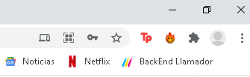

O Ingresando desde navegador Chrome de una maquina en la misma red que el servidor hay que colocar la siguiente ruta hhtp://ip

Una vez en la pantalla de acceso al sistema hay que acceder con el usuario y contraseña proporcionado.

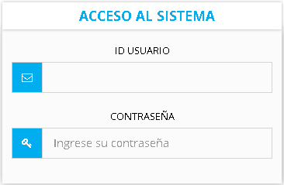

En el menú ubicado a la izquierda de la pantalla hay que ingresar en turnero.

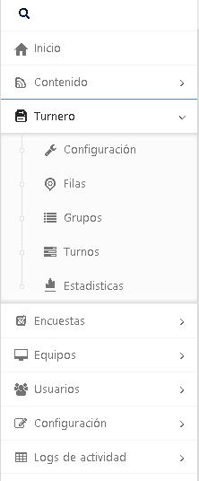

Dentro de turnero hay que hacer clic en filas.

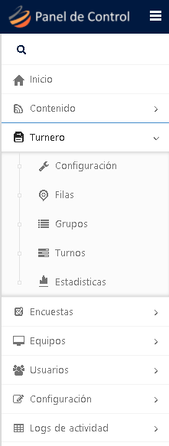

Se despliega la pantalla de listado de filas donde las opciones que vamos a usar son dos editar y nueva fila.

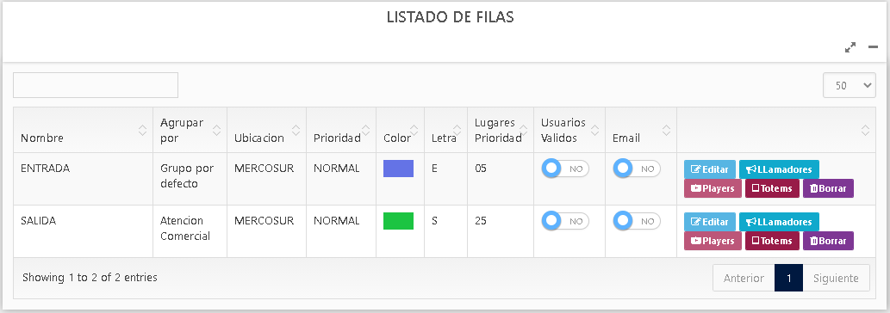

En las dos opciones se va a desplegar un formulario con las mismas opciones. Donde vamos a completar o modificar los campos:

Nombre: Que es el nombre que se le va a asignar a la fila usualmente Entrada/Salida.

Ubicación: Es la ubicación del llamador. Que va a coincidir con el Hall donde este el servidor de SiCaM.

